附件
“沙钢”牌热轧卷板新旧产品标签
“沙钢”牌热轧卷板新产品标签：
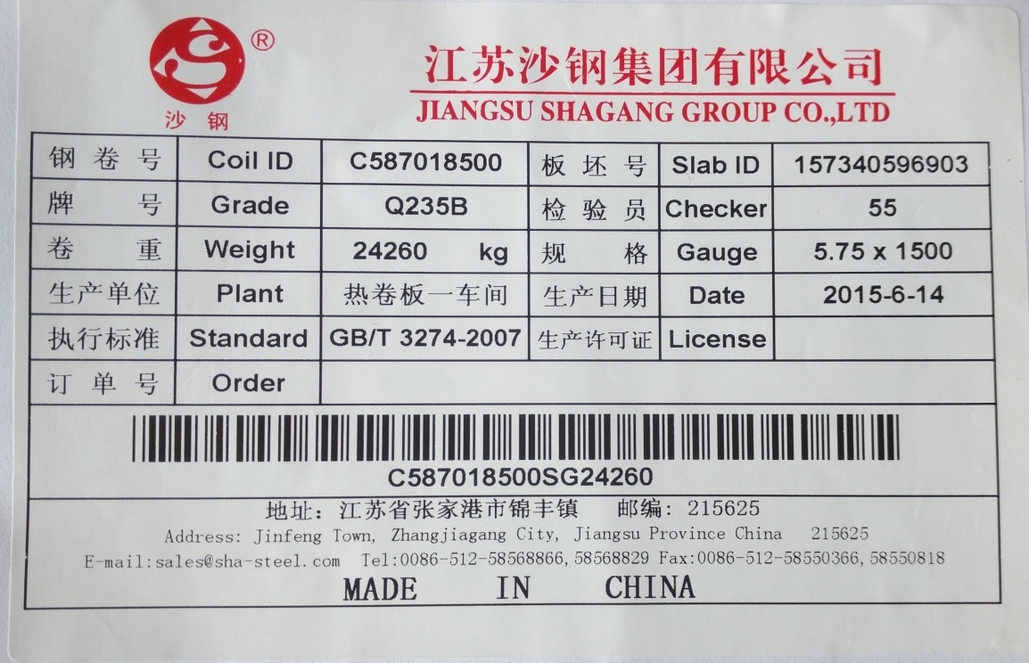
“沙钢”牌热轧卷板现产品标签：
